|  |
| --- |
| **AVIS DE VALEUR** |

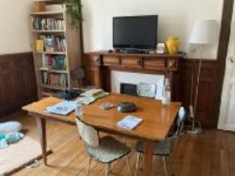 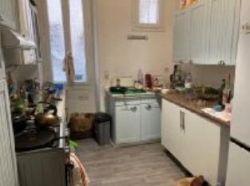 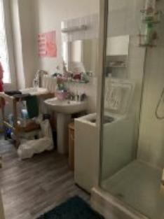

Je soussigné(e), Marcel CAR, gérant de la Sarl Quercy Transactions, 3, place Jean-Jacques Chapou, 46000 CAHORS (Lot), atteste par la présente avoir visité le 17 novembre 2023, un(e) Appartement sis 51 rue lestieu 46000 CAHORS appartenant à Mme GUICHARD Marie- Thérése

|  |
| --- |
| **Descriptif** |

Cahors centre-ville appartement au 2éme étage d'environ 70 m² loué 600 €+ 80 € de charge. Entrée, cuisine, 2 chambres salle à manger. Chauffage central gaz. Fenêtres bois double vitrage. Tout à l'égout. Les informations sur les risques auquel ce bien est exposé sont disponibles sur le site Géorisques www.georisques.gouv.fr

|  |
| --- |
| **Appartement** |

**Situation du bien:** Centre-Ville 2ème étage: Balcon 9,73 m²2 Chambres 11,59 - 19,66 - m² Couloir 4,85 m² Cuisine 8,21 m² Salle à manger 17,98 m²Salle d'eau 5,77 m² **Chauffage:** CC Gaz **Equipements divers:** Tout à l'égout Gaz de ville **Fenêtres:** Bois Double vitrage **Volets** bois **Secteur Sauvegardé Toiture:** Tuiles

A l'issue de cette visite, j'ai évalué ce bien entre **75 000 €** (**SOIXANTE-QUINZE MILLE EUROS**) et **80 000 €** (**QUATRE VINGT MILLE EUROS**). Cette évaluation a été donnée sur la base de l'état des prestations du bien, de sa situation, du marché immobilier et des transactions réalisées à ce jour sur ce secteur et sous réserve du résultat favorable des expertises : termites, plomb, amiante, électricité, gaz, diagnostic de performance énergétique (DPE), assainissement. Cet avis de valeur est indicatif et n'a pas de valeur d'expertise et ne peut engager notre responsabilité, n’étant pas en mesure de vérifier les éventuelles servitudes, nuisances, malfaçons ou autres troubles pouvant affecter la propriété et le reflet du marché immobilier actuel pouvant subir des fluctuations

Pour servir et valoir ce que de droit,

Fait à Cahors, le 12 décembre 2023

CAR Marcel

gérant